ФГБОУ ВО «БГПУ» им. М. Акмуллы

Центр развития одаренности школьников

**ЗАДАНИЯ**

**по МАТЕМАТИКЕ**

**для учащихся 11 класса**

**Задача № 1.**

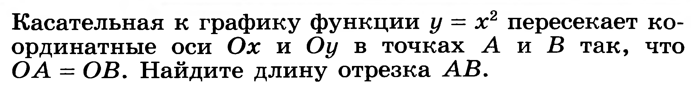

**Задача № 2.**

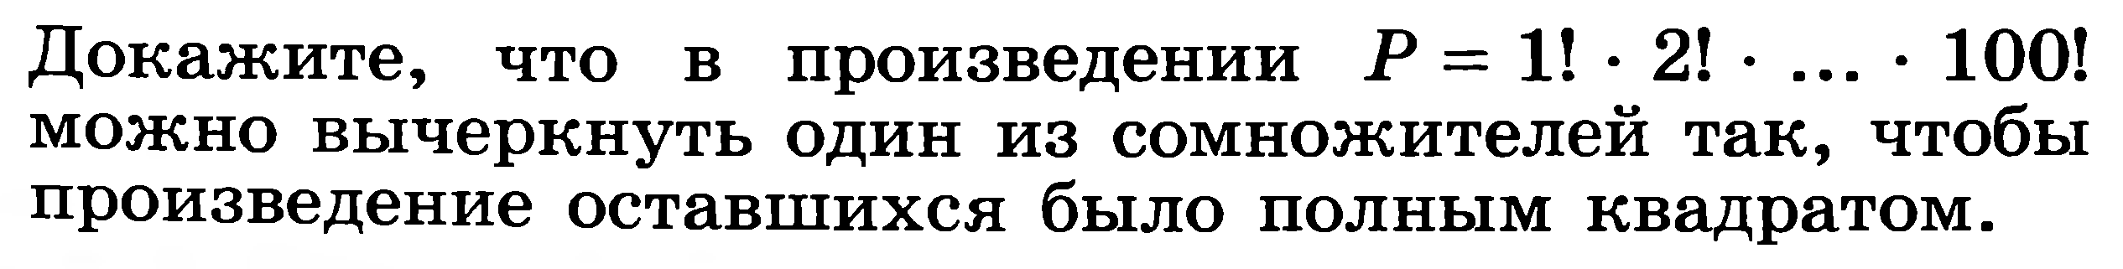

**Задача № 3.**

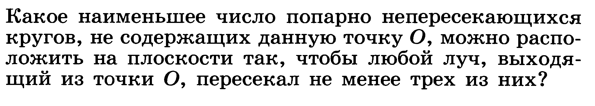

ВЫПОЛНИЛА

Фамилия Кинзикеева

Имя Ралина

Отчество Азатовна

Класс 11

Школа 7

Город (село) Туймазы

Район Туймазинский район

Ф.И.О. учителя Хамидуллина Луиза Васильевна

*1. Решение*

*Искомая касательная имеет уравнение http://pandia.ru/text/78/290/images/image083_0.gif либо http://pandia.ru/text/78/290/images/image084_0.gif. Подставляя в уравнение параболы, получаем http://pandia.ru/text/78/290/images/image085_0.gif. Касание имеет место при http://pandia.ru/text/78/290/images/image086_0.gif, т. е. при http://pandia.ru/text/78/290/images/image087_0.gif. Отсюда http://pandia.ru/text/78/290/images/image088_0.gif, следовательно http://pandia.ru/text/78/290/images/image089_0.gif.*

***Ответ: http://pandia.ru/text/78/290/images/image090_0.gif***

*2. Решение.*

*Посмотрим, сколько раз входит каждое число от 2 до 100 в наше произведение. Число 2 входит во все факториалы, начиная со второго, то есть 99 раз; число 3 входит во все факториалы, начиная с третьего, то есть 98 раз; и так далее — каждое число входит во все факториалы, начиная со ''своего''. То есть n входит в произведение 101-n раз: 1! . 2! . 3! . ... . 100! = 2 99 . 3 98 . 4 97 . ... . 97 4 . 98 3 . 99 2 . 100. В частности, все нечётные числа входят в произведение чётное число раз, а чётные — нечётное число раз. Выделим отдельно произведение всех чётных чисел, взятых по одному разу: 1! . 2! . 3! . ... . 100! = 2 99 . 3 98 . 4 97 . ... . 97 4 . 98 3 . 99 2 . 100 = = (2 98 . 3 98 . 4 96 . ... . 97 4 . 98 2 . 99 2 ) . (2 . 4 . 6 . ... . 98 . 100). В первой скобке все степени чётные, значит, произведение чисел в первых скобках — квадрат целого числа. А произведение чисел во вторых скобках равно 2 . 4 . 6 . ... . 98 . 100 = 2 . (2 . 2) . (2 . 3) . ... . (2 . 49) . (2 . 50) = = 2 50 . 1 . 2 . 3 . ... . 49 . 50 = 2 50 . 50! Но 2 50 является квадратом целого числа. Значит, если зачеркнуть 50!, то оставшееся произведение будет квадратом целого числа.*

***Ответ. Да, нужно вычеркнуть 50!***

*3. Решение: Разобьем полный угол с вершиной в данной точке на 7 равных углов (далее они называются секторами). Рассмотрим угол, составленный из трех соседних секторов, и впишем в него круг. Рассмотрим далее угол, составленный из трех следующих секторов, и тоже впишем в него круг. Проделаем это построение 7 раз, следя за тем, чтобы каждый следующий круг не пересекался с предыдущими (для этого, например, его можно выбирать значительно больших размеров, чем предыдущие). Так как каждый сектор входит в три из семи построенных углов, лучи, входящие в него, пересекают 3 соответствующих круга. Докажем, что шестью кругами обойтись нельзя. Пусть имеется 6 кругов, не содержащих данную точку О. Рассмотрим окружность с центром в точке О, не пересекающую этих кругов. Для каждого круга рассмотрим на окружности дугу, высеченную касательными к нему, проведенными из т.О. Заметим, что луч с началом в точке О пересекает круг тогда и только тогда, когда точка пересечения этого луча с построенной окружностью принадлежит соответствующей дуге. Значит, луч пересекает три круга тогда и только тогда, когда точка его пересечения с окружностью принадлежит сразу трем дугам. Но каждая дуга меньше 180°. В сумме они дают меньше 6* 180 град=1080 град=3*360 град и, значит, не могут покрыть окружность в три слоя. Поэтому найдется точка на окружности, принадлежащая не более чем двум дугам. Соответствующий луч пересекает не более двух кругов.*

***Ответ: семь кругов.***